СВЕТИЛЬНИКИ СВЕТОДИОДНЫЕ ДЛЯ ОСВЕЩЕНИЯ ПРУДА И САДА

МОДЕЛИ AQCOD 120 L / 135 L

РУКОВОДСТВО ПО ЭКСПЛУАТАЦИИ

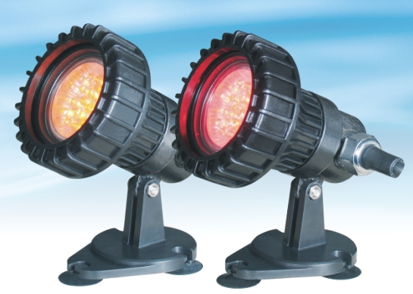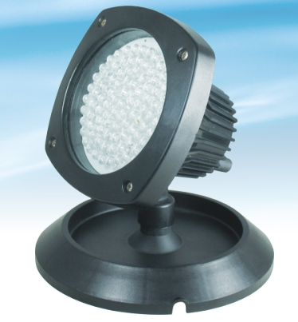

ВЫСШИЙ СТАНДАРТ КАЧЕСТВА ISO 9001
- сделано в КНР для России –
Товар сертифицирован. Соответствует требованиям Европейского сообщества, международным и российским стандартам.



Шанхай Луби интернейшнл Ко лтд. Но 115, Гу шун роад,Фингпу индустриал парк, Фенгсиан дистрикт, Шанхай , Китай.

1.Информация по эксплуатации
Пожалуйста, внимательно прочитайте настоящее руководство , чтобы обеспечить правильную и безопасную эксплуатацию светильника
Внимание! Для обеспечения безопасности не допускайте эксплуатации агрегата детьми и подростками до 16 лет, а также людьми, не ознакомленными с настоящей инструкцией.

Достоинства светодиодных прудовых светильников :
- мощные, экономичные , безопасные и многоцелевые.
Возможна подводная и наземная работа светильника !

2. Технические характеристики

Напряжение | электросети | 220/230 вольт | 50/60герц.
Напряжение | в светильнике | 12 вольт | 50/60 герц

Мощность - модель 120 L - ДВА светильника по 1, 5 Ватта
Мощность - модель 135 L - Один светильник 6 Ватт

3.Назначение :
- применяется для создания декоративного освещения прудов , ручьёв, горок, водопадов, фонтанов, а также для подсветки садовых растений

4.Техника безопасности.

Внимание! Перед началом эксплуатации внимательно изучите
инструкцию по эксплуатации.
Запрещается эксплуатация агрегата лицам моложе 16 лет.

- Пользователь несет ответственность за безопасность лиц, находящихся в рабочей зоне насоса.
- Во время работы насоса запрещается находиться внутри емкости с откачиваемой водой , или погружаться в нее , даже частично !.
- Перед вводом в эксплуатацию специалисты должны проверить соблюдение необходимых мер защиты при работе с электроагрегатом.
- Светильник подключается к сети только через автоматический предохранительный выключатель, срабатывающий при появлении номинального тока утечки до 10 мА, и правильно установленную штепсельную розетку с заземленным контактом. Следует предусмотреть предохранитель, рассчитанный на силу тока 10 ампер.
- Работы по обслуживанию и очистке агрегата разрешено производить только при выключенном светильнике. Обязательно необходимо вытащить штепсельную вилку из сети.
- Агрегат включается в электрическую розетку переменного тока напряжением 220/230 вольт..
- Допустимые колебания напряжения сети не должны превышать
+ / - 5 % номинального значения.
- Светильник может эксплуатироваться только с соединительным
( удлинительным) кабелем, аналогичным проводу в резиновой оболочке типа Н07 RN-F в соответствии с DIN 57282 или DIN 57245
Удлинитель должен быть защищен от попадания воды.
- Категорически запрещается поднимать, переносить или крепить светильник и трансформатор , используя для этой цели сетевой кабель. Перед включением проверить сетевой кабель и штекер на предмет повреждения.
- Убедитесь в том, что электрические штекерные соединения находятся в зоне, защищенной от попадания воды. Во время подключения насоса к сети следите за тем, чтобы соединительный кабель от светильника к источнику тока был надежно предохранен от повреждения, например, газонокосилкой, играющими детьми и т.п.
Ни в коем случае не оставляйте кабель без защиты.!
- ВНИМАНИЕ ! При повреждении сетевого кабеля агрегат
непригоден для дальнейшей эксплуатации и не подлежит ремонту !

- В случае выхода насоса из строя ремонтные работы должны производиться только в уполномоченном сервисном центре, указанном в гарантийном талоне. Следует применять исключительно оригинальные запасные части фирмы-изготовителя.

Защищайте светильник от замерзания.
Лучше всего хранить светильник в емкости, полностью заполненной чистой водой, штекер кабеля (вилка ), трансформатор должен быть сухим. Хранить в сухом непромерзающем месте. Можно также прочистить и высушить светильник и хранить в непромерзающем месте.

- Светильник для освещения пруда можно использовать на любом участке сада. Следите за тем, чтобы лампа находилась на плоской поверхности.
- Когда вы размещаете лампу для освещения пруда под водой, ее нельзя погружать глубже, чем на 0,5 м ниже уровня воды. Если Светильник будет погружен в воду слишком глубоко, яркость освещения значительно снизится.
- Светильник для освещения пруда следует подключить к заземленной розетке, снабженной защитой от утечки тока в землю.
- Розетка должна располагаться в защищенном от воды месте.
- Соединительный кабель нельзя подвергать воздействию высокой температуры или огня.
- Если вы не собираетесь использовать лампу на протяжении длительного времени, штепсель необходимо вытащить из розетки.

5. ПРЕДУПРЕЖДЕНИЯ
- Лампу для освещения пруда нельзя поднимать или передвигать при помощи кабеля.
- Кабель крепится к лампе посредством водонепроницаемого соединения и в случае повреждения не подлежит замене. При возникновении каких-либо повреждений кабеля дальнейшее использование лампы запрещено.
- Электронные компоненты лампы никогда не должны соприкасаться с водой.
- Лампу для освещения пруда ни при каких обстоятельствах нельзя устанавливать на других электронных приборах.
- Любые ремонтные работы могут выполняться только квалифицированным специалистом.
- При проведении каких-либо работ в воде или поблизости пруда все погруженные в воду или соприкасающиеся с ней приборы должны быть отключены от сети.
- Питающая розетка должна располагаться в защищенном от воды месте.
- Трансформатор может нагреваться! Ни в коем случае не накрывайте трансформатор и используйте его только в хорошо вентилируемом помещении.

ВНИМАНИЕ!
Перед эксплуатацией лампы ее кабель и электрические подключения следует проверить на предмет возможных повреждений. Позаботьтесь о том, чтобы штепсель и розетка всегда оставались сухими.

- Гарантии

Светильник сертифицирован и соответствует требованиям государственных стандартов Российской Федерации. Гарантируется безотказная работа изделия в течение всего 12 –ти месячного гарантийного срока эксплуатации при соблюдении потребителем настоящих правил по эксплуатации. Правила гарантии, адрес и телефон гарантийной мастерской указан в прилагаемом гарантийном талоне .
*********

